Когда началась Великая Отечественная война, в боевой строй встали не только взрослые мужчины и женщины. На защиту Родины поднялись тысячи мальчиков и девочек, твоих ровесников. Они порой делали то, что не под силу было сильным мужчинам. Что руководило ими в ту грозную пору? Тяга к приключениям? Ответственность за судьбу своей страны? Ненависть к оккупантам? Наверное, все вместе. Они совершили истинный подвиг. И мы не можем не вспомнить имена юных патриотов.
Валя Котик – самый молодой Герой Советского союза, юный партизан-разведчик. Наряду с ним на войне подвиги совершало немало детей. Мы решили вспомнить еще нескольких пионеров-героев Второй мировой войны.

Валя Котик

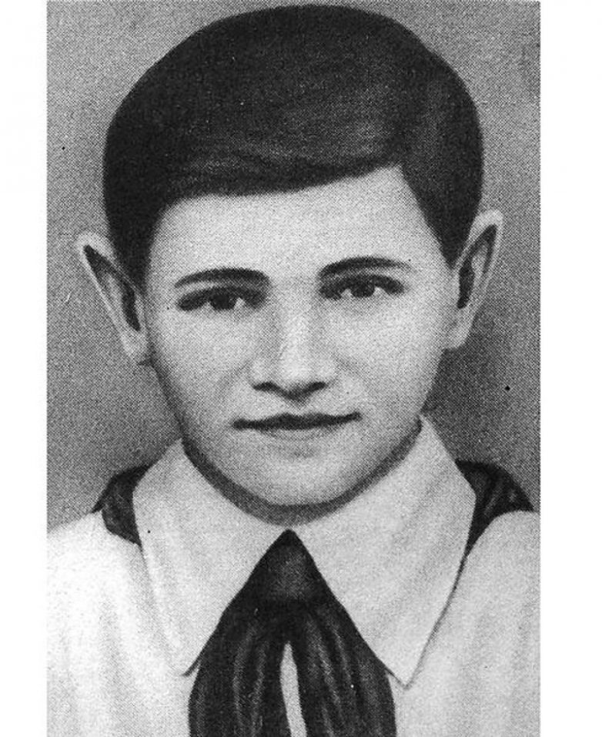

Валя Котик родился 11 февраля 1930 года в крестьянской семье в селе Хмелёвка Шепетовского района в Каменец-Подольской области Украины. Эта территория была оккупирована немецкими войсками. Когда началась война, Валя только перешел в шестой класс. Однако подвигов совершил немало. Вначале он вёл работу по сбору оружия и боеприпасов, рисовал и расклеивал карикатуры на гитлеровцев. Потом подростку доверили более значимую работу. На счету мальчика работа связным в подпольной организации, несколько боев, в которых он был дважды ранен, разрыв телефонного кабеля, по которому осуществлялась связь захватчиков со ставкой Гитлера в Варшаве.

Кроме того, Валя подорвал шесть железнодорожных эшелонов и склад, а в октябре 1943 года, находясь в дозоре, бросил гранаты во вражеский танк, убил немецкого офицера и вовремя предупредил отряд о нападении, тем самым спас жизни солдат. Мальчик был

смертельно ранен в бою за город Изяслав 16 февраля 1944 года. Спустя 14 лет ему присвоили звание Героя Советского Союза. Кроме того, он удостоен Ордена Ленина, Ордена Отечественной войны I степени и медали «Партизану Отечественной войны» II степени.

Петр Клыпа

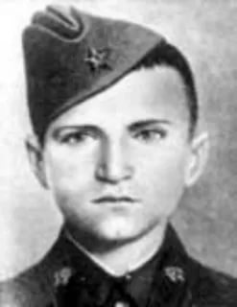
Когда началась война, Пете Клыпе шел пятнадцатый год. 21 июня 1941 года Петя вместе с другом Колей Новиковым, мальчиком старше его на год или полтора, который тоже был воспитанником в музвзводе, смотрели кино в Брестской крепости. Там было особенно людно. Вечером Петя решил не возвращаться домой, а переночевать в казармах вместе с Колей, а наутро мальчики собирались отправиться на рыбалку. Они еще не
знали, что проснутся среди грохочущих взрывов, видя вокруг себя кровь и смерть… Штурм крепости начался 22 июня в третьем часу ночи. Вскочившего с постели Петю взрывом отбросило на стену. Он сильно ударился и потерял сознание. Придя в себя, мальчик тут же схватился за винтовку. Он справился с волнением и во всем помогал старшим товарищам. В следующие дни обороны Петя ходил в разведку, таскал боеприпасы и медицинские препараты для раненых. Все время рискуя жизнью, Петя выполнял трудные и опасные задания, участвовал в боях и в то же время был всегда весел, бодр, постоянно напевал какую-то песенку, и один вид этого удалого, неунывающего мальчика поднимал дух бойцов, прибавлял им силы. Что уж говорить: сызмала он выбрал для себя военное призвание, глядя на старшего брата-лейтенанта, и хотел стать командиром Красной Армии (из книги С.С. Смирнова «Брестская крепость» — 1965 г.) К 1941 году Петя уже несколько лет служил в армии как воспитанник полка и за это время стал заправским военным.
Когда положение в крепости стало безнадежным, детей и женщин решили отправить в плен, чтобы попытаться спасти. Когда об этом сказали Пете, мальчик был возмущен. «Разве я не красноармеец?», — с негодованием спросил он командира. Позже Пете с товарищами удалось переплыть реку и прорваться сквозь кольцо немцев. Его взяли в плен, и даже там Петя смог отличиться. Ребят пристроили к большой колонне военнопленных, которую под сильным конвоем вели за Буг. Их снимала группа немецких операторов — для военной хроники. Вдруг весь черный от пыли и пороховой копоти, полураздетый и окровавленный мальчик, шедший в первом ряду колонны, поднял кулак и погрозил прямо в объектив кинокамеры. Надо сказать, что этот поступок не на шутку взбесил немцев.
Парнишку едва не убили. Но он остался жив и прожил еще долго. Это не укладывается в голове, но юного героя посадили за то, что он не донес на товарища, совершившего преступление. Из положенных 25 лет на Колыме он провел семь.

Вилор Чекмак

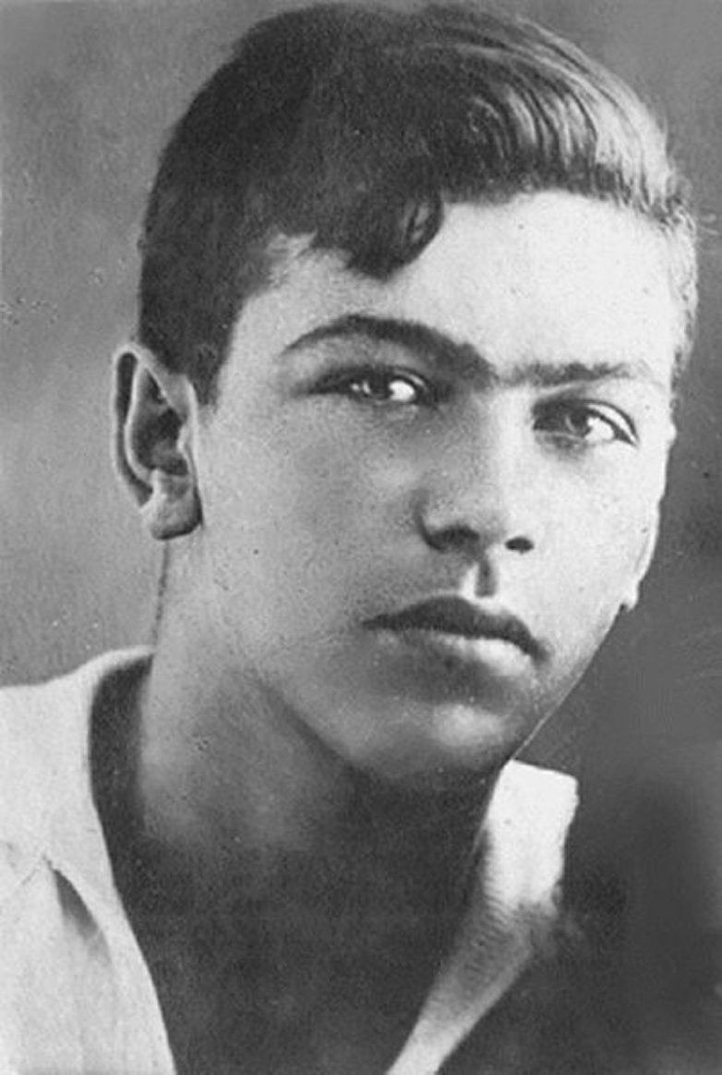

Боец партизанского сопротивления Вилор Чекмак к началу войны только закончил 8 классов. У мальчика было врожденное заболевание сердца, несмотря на это, он пошел на войну. 15-летнийподросток ценой своей жизни спас Севастопольский партизанский отряд. 10 ноября 1941 года он был в дозоре. Парень заметил приближение врага. Предупредив отряд об опасности, он один принял бой. Вилор отстреливался, а когда кончились патроны, подпустил врагов к себе и подорвал себя вместе с фашистами гранатой. Его похоронили на кладбище ветеранов ВОВ в поселке Дергачи под Севастополем. После войны день рождения Вилора стал Днём юных защитников Севастополя.

Аркадий Каманин

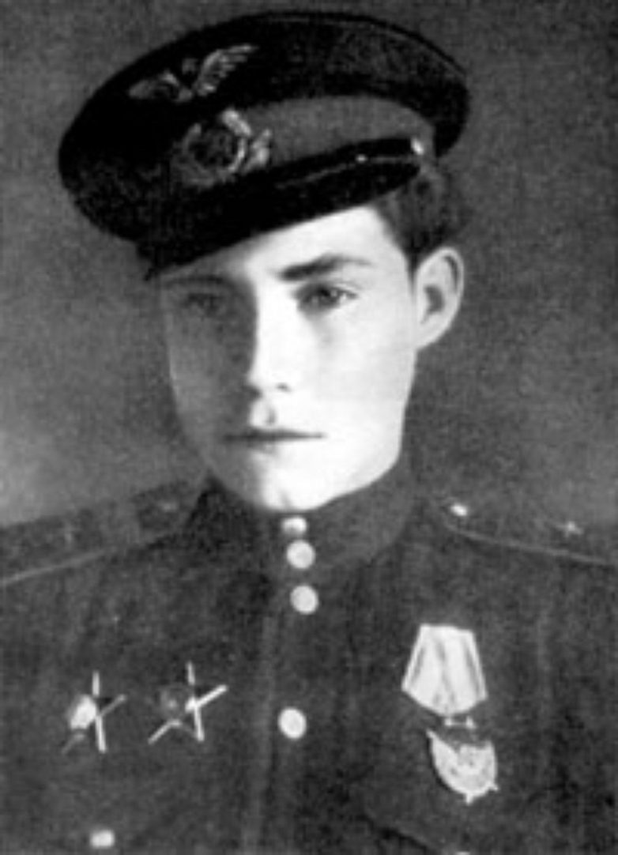

Аркадий родился на Дальнем Востоке, а воевал впоследствии на нескольких фронтах: Калининском — с марта 1943 г.; 1-ом Украинском — с июня 1943 г; 2-ом Украинском — с сентября 1944 г. Мальчик летал в штабы дивизий, на командные пункты полков, передавал питание партизанам. Первую награду подростку вручили в 15 лет — это был орден Красной Звезды. Аркадий спас пилота, разбившегося на нейтральной полосе штурмовика Ил-2.

Позднее его наградили также орденом Красного Знамени. Мальчик умер в 18 лет от менингита. За свою, пусть и короткую, жизнь он совершил более 650 вылетов и налетал 283 часа.

Аркадий Каманин был самым молодым лётчиком Второй мировой войны. Он начал летать, когда ему было всего 14 лет. Это совсем не удивительно, учитывая, что перед глазами у мальчика был пример отца — известного летчика и военачальника Н. П. Каманина.

Леня Голиков

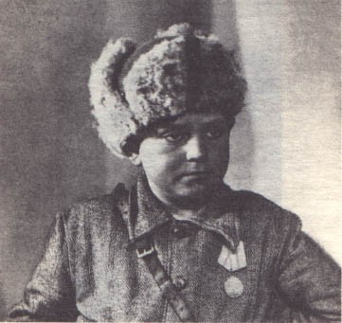
Еще один юный Герой Советского союза — Леня Голиков — родился в Новгородской области. Когда пришла война, он окончил семь классов. Немецкие захватчики заняли его родную деревню Лукино, что в Ленинградской области, Леня собрал на местах боев несколько винтовок, раздобыл у фашистов два мешка гранат, чтобы передать их партизанам. И сам остался в партизанском отряде. Воевал наравне со взрослыми. Он рос обыкновенным деревенским парнишкой.

Леонид был разведчиком 67 отряда четвёртой ленинградской партизанской бригады. Он участвовал в 27 боевых операциях. В свои 10 с небольшим лет Леня в боях с оккупантами лично уничтожил 78 немецких солдат и офицеров, он разрушил 2 железнодорожных и 12 шоссейных мостов, 2 продовольственно-фуражных склада и 10 автомашин с боеприпасами. Кроме того, он был сопровождающим обоза с продовольствием, который везли в блокадный Ленинград.
Особенно известен подвиг Лени Голикова в августе 1942 года. 13 числа он возвращался из разведки от шоссе «Луга—Псков», неподалёку от деревни Варницы Стругокрасненского района. Мальчик бросил гранату и подорвал машину с немецким генерал-майором инженерных войск Рихардом фон Виртцем. Погиб юный Герой в неравном бою 24 января 1943 года. Посмертно ему присвоено звание Героя Советского Союза.

Володя Дубинин

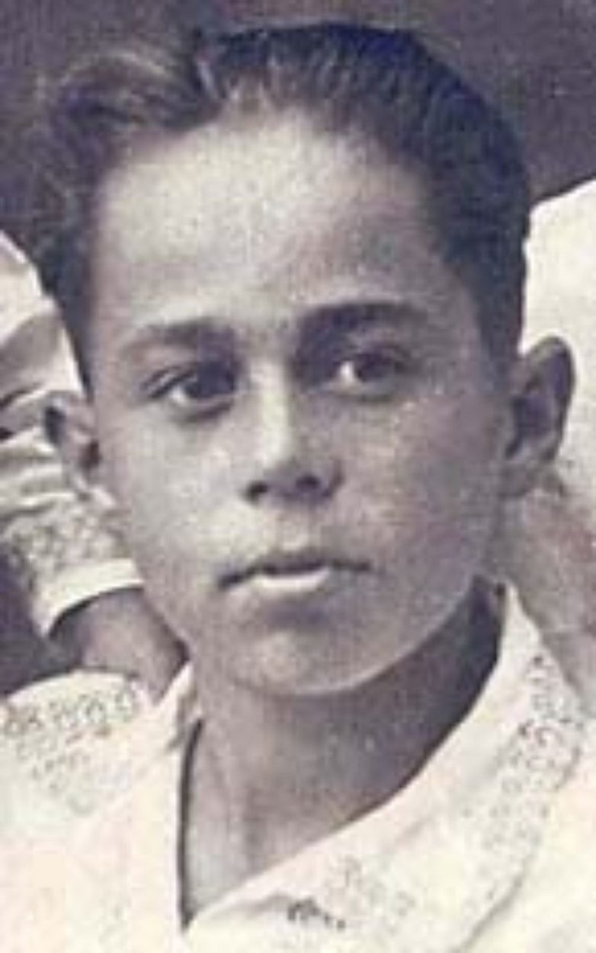

Володя Дубинин погиб в 15 лет. Пионер-герой был членом партизанского отряда в Керчи. Вместе с еще двумя ребятами он носил боеприпасы, воду, питание партизанам, ходил в разведку.
В 1942 году мальчик вызвался помочь взрослым товарищам — саперам. Они разминировали подходы к каменоломням. Произошел взрыв — подорвалась мина, а вместе с ней один из саперов и Володя Дубинин. Мальчика похоронили в ратской могиле партизан. Его посмертно наградили орденом Красного Знамени.
В честь Володи назвали город, улицы в нескольких населенных пунктах, сняли фильм и написали две книги.

О нем рассказывали легенды: как Володя водил за нос целый отряд гитлеровцев, выслеживающих партизан в крымских каменоломнях; как проскальзывал тенью мимо усиленных постов врага; как мог запомнить с точностью до одного солдата численность сразу нескольких гитлеровских подразделений, расположенных в разных местах… Володя был любимцем партизан, их общим сыном. Но война есть война, она не щадит ни взрослых, ни детей. Юный разведчик погиб, подорвавшись на фашистской мине, когда возвращался с очередного задания. Командующий Крымским фронтом, узнав о гибели Володи Дубинина, отдал приказ наградить посмертно юного патриота орденом Красного Знамени.

Марат с сестрой Ариадной

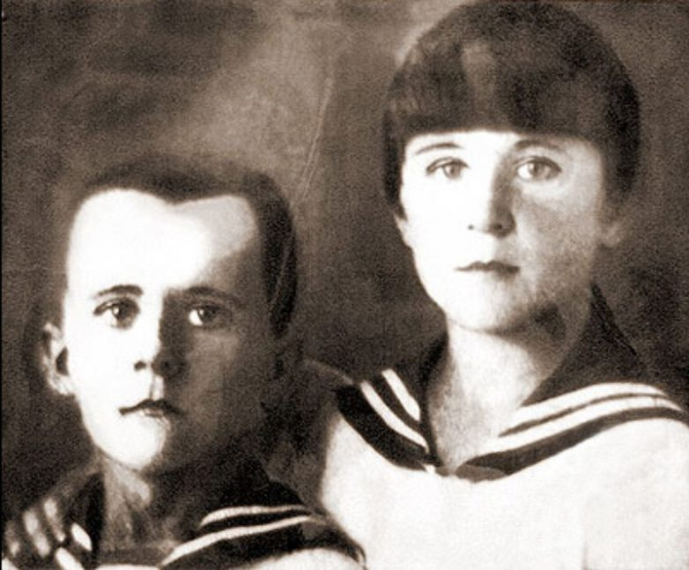
Марат Казей был в 13-летнем возрасте, когда умерла его мать, а они с сестрой пошли в партизанский отряд. Маму, Анну Казей, в Минске немцы повесили за то, что она прятала у себя раненых партизан и лечила их.
Сестру Марата, Ариадну, пришлось эвакуировать — девочка отморозила обе ноги, когда партизанский отряд выходил из окружения, и их пришлось ампутировать. Однако мальчик отказался от эвакуации и остался в строю. Марат стал разведчиком. Пробирался во вражеские гарнизоны, высматривал, где расположены немецкие посты, штабы, склады с боеприпасами. Сведения, которые он доставлял в отряд, помогали партизанам наносить врагу большие потери.
Как и Голиков, Марат взрывал мосты, пускал под откос вражеские эшелоны. В мае 1944 г., когда Советская Армия была уже совсем близко и партизаны должны были вот-вот с ней соединиться, Марат попал в засаду. Подросток отстреливался до последнего патрона. Когда у Марата осталась одна граната, он подпустил врагов поближе и выдернул чеку... Юный партизан погиб, подорвавшись на гранате. Мальчик сам подорвал себя, чтобы не сдаваться в плен и не навлечь беду на жителей близлежащей деревни.
За смелость и отвагу в боях его наградили орденом Отечественной войны 1-й степени, медалями «За отвагу» (раненый, поднял партизан в атаку) и «За боевые заслуги».

Зинаида Портнова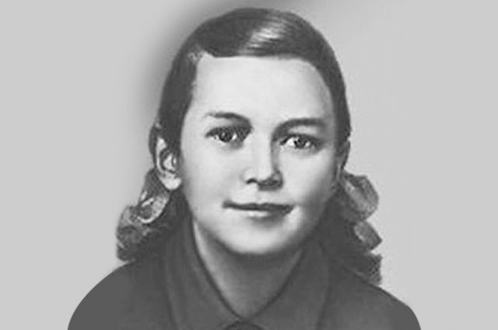
Ленинградская школьница Зина Портнова летом 1941 г. поехала на каникулы к бабушке в Белоруссию. Там ее и застала война. Спустя несколько месяцев Зина вступила в подпольную организацию «Юные патриоты». Потом стала разведчицей в партизанском отряде имени Ворошилова. Девочка отличалась бесстрашием, смекалкой и никогда не унывала.
Однажды ее арестовали. Прямых улик, что она партизанка, у врагов не было. Возможно, все обошлось бы, если бы Портнову не опознал предатель. Ее долго и жестоко пытали. На одном из допросов Зина выхватила у следователя пистолет и застрелила его и еще двух охранников. Пыталась убежать, но у измученной пытками девочки не хватило сил. Ее схватили и вскоре казнили. Зинаиде Портновой посмертно присвоено звание Героя Советского Союза.

Василий Коробко

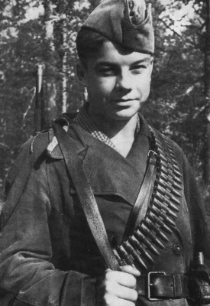
Необычно сложилась партизанская судьба шестиклассника из села Погорельцы Васи Коробко. Боевое крещение он принял летом 1941 г., прикрывая огнем отход наших частей. Сознательно остался на оккупированной территории. Однажды на свой страх и риск подпилил сваи моста. Первый же фашистский бронетранспортер, который заехал на этот мост, рухнул с него и вышел из строя. Потом Вася стал партизаном. В отряде его благословили на работу в гитлеровском штабе. Там никто и подумать не мог, что молчаливый истопник и уборщик прекрасно запоминает все знаки на вражеских картах и ловит

знакомые со школы немецкие слова. Все, что Вася узнавал, становилось известным партизанам. Как-то каратели потребовали от Коробко, чтобы он привел их к лесу, откуда партизаны делали вылазки. А Василий вывел гитлеровцев к полицейской засаде. В темноте каратели приняли полицаев за партизан и открыли по ним огонь, уничтожив немало предателей Родины.
Впоследствии Василий Коробко стал отличным подрывником, принял участие в уничтожении 9 эшелонов с живой силой и техникой врага. Он погиб, выполняя очередное задание партизан. Подвиги Василия Коробко отмечены орденами Ленина, Красного Знамени, Отечественной войны 1-й степени, медалью «Партизану Отечественной войны» 1-й степени.
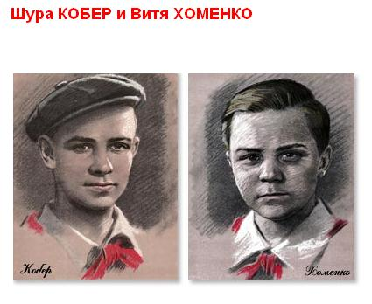
Витя Хоменко
Как и Василий Коробко, семиклассник Витя Хоменко делал вид, что прислуживает оккупантам, работая в офицерской столовой. Мыл посуду, топил плиту, протирал столы. И запоминал все, о чем говорят офицеры вермахта, расслабленные баварским пивом. Добытые Виктором сведения высоко ценились в подпольной организации «Николаевский центр». Гитлеровцы приметили смышленого расторопного мальчика и сделали его посыльным при штабе. Естественно, партизанам становилось известным все, что содержалось в документах, которые попадали в руки Хоменко.
Вася погиб в декабре 1942 г., замученный врагами, которым стало известно о связях мальчика с партизанами. Несмотря на самые страшные пытки, Вася не выдал врагам расположение партизанской базы, свои связи и пароли. Витя Хоменко посмертно удостоен ордена Отечественной войны 1-й степени.
Шура Кобер
Николаевский школьник Шура Кобер в первые же дни оккупации города, где он жил, вступил в подпольную организацию. Его задачей была разведка передислокации гитлеровских войск. Шура выполнял каждое задание быстро и точно. Когда в партизанском отряде вышел из строя радиопередатчик, Шуре поручили перебраться через линию фронта и связаться с Москвой. Что такое переход линии фронта, знают только те, кто это делал: бесчисленные посты, засады, риск попасть под огонь как чужих, так и своих. Шура, успешно преодолев все препятствия, принес бесценные сведения о расположении гитлеровских войск в прифронтовой полосе. Через какое-то время он вернулся к партизанам, вновь перейдя линию фронта. Воевал. Ходил в разведку. В ноябре 1942 г. мальчика выдал провокатор. В числе 10 подпольщиков он был казнен на городской площади.
Галя Комлева

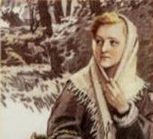

В Лужском районе Ленинградской области чтут память отважной юной партизанки Гали Комлевой. Она, как и многие ее сверстники в военные годы, была разведчицей, снабжала партизан важными сведениями. Фашисты выследили Комлеву, схватили, бросили в камеру. Два месяца непрерывных допросов, побоев, издевательств. От Гали требовали назвать имена партизанских связных. Но пытки не сломили девочку, она не
проронила ни слова. Галя Комлева была безжалостно расстреляна. Она посмертно награждена орденом Отечественной войны 1-й степени.

Юта Бондаровская
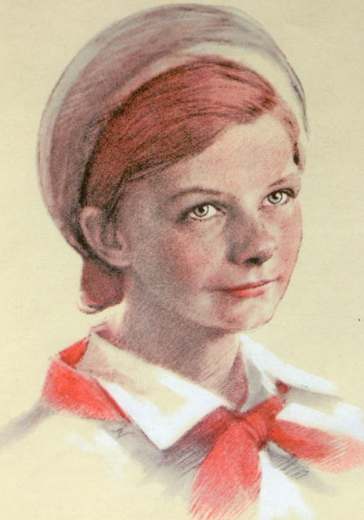Война застала Юту на каникулах у бабушки. Еще вчера она беззаботно играла с подружками, а сегодня обстоятельства потребовали от нее взяться за оружие. Юта была связной, а потом разведчицей в партизанском отряде, который действовал на Псковщине. Переодевшись мальчишкой-нищим, хрупкая девочка бродила по вражеским тылам, запоминая расположение боевой техники, постов охраны, штабов, узлов связи. Взрослым никогда не удалось бы так ловко обманывать бдительность врага. В 1944 г. в бою у эстонского хутора Юта Бондаровская пала смертью храбрых вместе со своими старшими товарищами. Юта посмертно награждена орденами Отечественной войны 1-й степени и медалью «Партизану Отечественной войны» 1-й степени.

Саша Ковалев
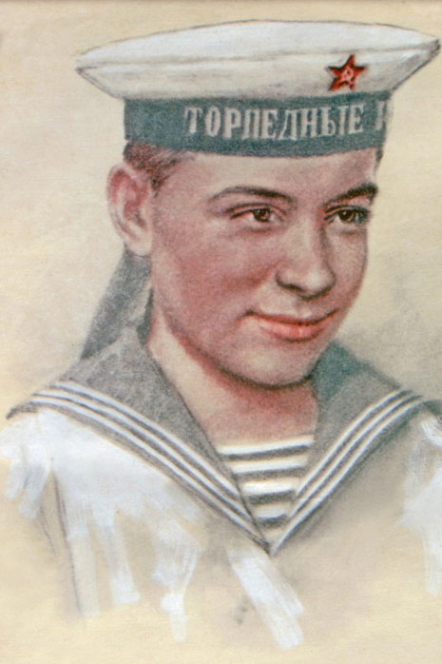
Он был выпускником Соловецкой школы юнг. Свой первый орден - орден Красной Звезды - Саша Ковалев получил за то, что моторы его торпедного катера № 209 Северного флота ни разу не подвели во время 20 боевых выходов в море. Второй награды, посмертной, - ордена Отечественной войны 1-й степени - юный моряк был удостоен за подвиг, которым вправе гордиться взрослый человек.
Это было в мае 1944 г. Атакуя фашистский транспортный корабль, катер Ковалева получил от осколка снаряда пробоину коллектора. Из разорванного кожуха била кипящая вода, мотор мог заглохнуть в любую минуту. Тогда Ковалев закрыл пробоину своим телом. На помощь ему подоспели другие моряки, катер сохранил ход. Но Саша погиб. Ему было 15 лет.
Нина Куковерова
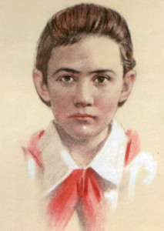
Свою войну с гитлеровцами она начала с распространения листовок в оккупированном врагами поселке. В ее листовках были правдивые сводки с фронтов, которые вселяли в людей веру в победу. Партизаны доверили Нине разведывательную работу. Она отлично справлялась со всеми заданиями.
Гитлеровцы решили покончить с партизанами. В одну из деревень вошел карательный отряд. Но его точная численность и вооружение не были известны партизанам. Нина вызвалась разведать силы врага. Она запомнила все: где и сколько часовых, где хранятся боеприпасы, сколько у карателей пулеметов. Эти сведения помогли партизанам разгромить врага. Во время выполнения очередного задания Нину выдал предатель. Ее пытали. Не добившись от Нины ничего, фашисты расстреляли девочку.
Нина Куковерова посмертно награждена орденом Отечественной войны 1-й степени.

Маркс Кротов

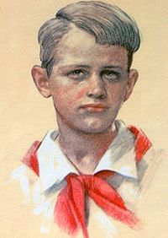
Этому мальчику со столь выразительным именем были бесконечно благодарны наши летчики, которым приказали разбомбить вражеский аэродром. Аэродром находился в Ленинградской области, под Тосно, и тщательно охранялся гитлеровцами. Но Марксу Кротову удалось незаметно подобраться к аэродрому и подать нашим летчикам световой сигнал.
Ориентируясь на этот сигнал, бомбардировщики точно атаковали цели и уничтожили десятки вражеских самолетов.
А до этого Маркс собирал для партизанского отряда продовольствие и передавал его лесным бойцам.
Маркса Кротова схватил гитлеровский патруль, когда он в очередной раз вместе с другими школьниками наводил на цель наши бомбардировщики. Мальчик был казнен на берегу озера Белого в феврале 1942 г.

Альберт Купша

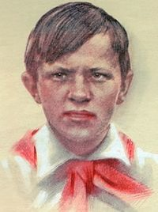

Альберт был ровесником и товарищем Маркса Кротова, о котором мы уже рассказали. Вместе с ними мстил захватчикам Коля Рыжов. Ребята собирали оружие, передавали его партизанам, выводили из окружения бойцов Красной Армии. Но главный свой подвиг они совершили в новогоднюю ночь 1942 г. По заданию партизанского командира мальчики пробрались к гитлеровскому аэродрому и, подавая световые сигналы, вывели на цель наши бомбардировщики. Самолеты врага были уничтожены. Гитлеровцы выследили патриотов и после допросов и пыток расстреляли их на берегу озера Белого.

Саша Кондратьев

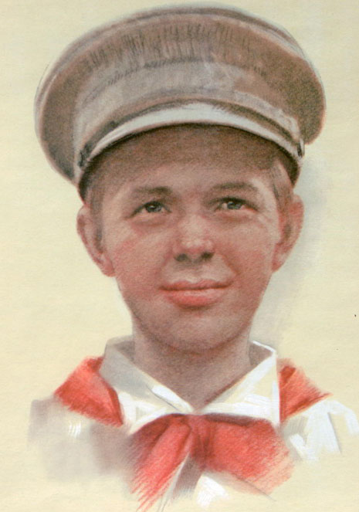
Не всех юных героев за их мужество награждали орденами и медалями. Многие, совершив свой подвиг, по разным причинам не попадали в наградные списки. Но не ради орденов сражались с врагом мальчишки и девчонки, у них была другая цель - рассчитаться с оккупантами за страдающую Родину.
В июле 1941 г. Саша Кондратьев и его товарищи из деревни Голубково создали свой отряд мстителей. Ребята раздобыли оружие и начали действовать. Сначала они взорвали мост на дороге, по которой гитлеровцы перебрасывали подкрепление. Потом разрушили дом, в
котором враги устроили казарму, а вскоре подожгли мельницу, где гитлеровцы мололи зерно. Последней акцией отряда Саши Кондратьева стал обстрел вражеского самолета, кружившего над Череменецким озером. Гитлеровцы выследили юных патриотов и схватили их. После кровавого допроса, ребят повесили на площади в Луге.

Лара Михеенко

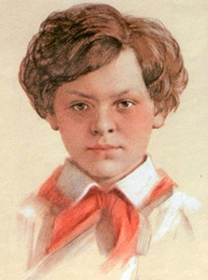
Их судьбы похожи, как капли воды. Прерванная войной учеба, клятва мстить оккупантам до последнего вздоха, партизанские будни, разведывательные рейды по вражеским тылам, засады, взрывы эшелонов. Разве что смерть была разной. Кому-то выпадала прилюдная казнь, кому-то выстрел в затылок в глухом подвале.
Лара Михеенко стала партизанкой-разведчицей. Выведывала расположение вражеских батарей, считала машины, двигавшиеся по
большаку в сторону фронта, запоминала, какие поезда, с каким грузом приходят на станцию Пустошка. Лару выдал предатель. Гестаповцы не делали скидок на возраст - после бесплодного допроса девочку расстреляли. Это случилось 4 ноября 1943 г. Лару Михеенко посмертно наградили орденом Отечественной войны 1-й степени.

Саша Бородулин
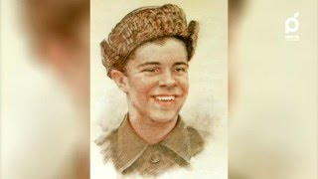

Уже зимой 1941-го он носил на гимнастерке орден Красного Знамени. Было за что. Саша вместе с партизанами дрался с гитлеровцами в открытом бою, участвовал в засадах, не раз ходил в разведку.
Партизанам не повезло: каратели выследили отряд, взяли в кольцо. Трое суток партизаны уходили от преследования, прорывали окружение. Но каратели вновь и вновь преграждали им путь.
Тогда командир отряда вызвал 5 добровольцев, которые должны были огнем прикрыть отход основных партизанских сил. На призыв командира Саша Бородулин шагнул из строя первым. Отважной пятерке удалось на какое-то время задержать карателей. Но партизаны были обречены. Последним погиб Саша, шагнув навстречу врагам с гранатой в руках.

Витя Коробков

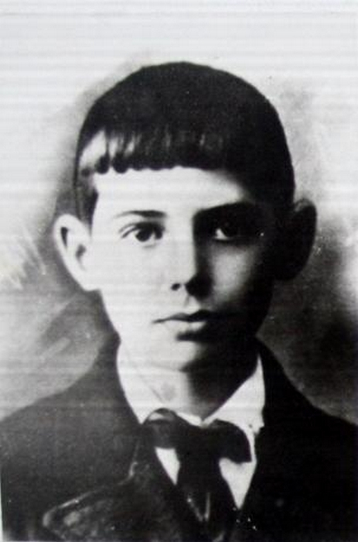

12-летний Витя был рядом со своим отцом, армейским разведчиком Михаилом Ивановичем Коробковым, действовавшим в Феодосии. Витя, чем мог, помогал отцу, выполнял его боевые поручения. Бывало, и сам проявлял инициативу: расклеивал листовки, добывал сведения о расположении вражеских частей.
Его арестовали вместе с отцом 18 февраля 1944 г. До прихода наших войск оставалось совсем чуть-чуть. Коробковых бросили в старокрымскую тюрьму, 2 недели выбивали из разведчиков показания.
Но все усилия гестаповцев оказались напрасными.

«Комсомольцы-герои
Великой Отечественной войны 1941-1945 г.г.»
В те нелегкие годы молодежь сделала то, что сейчас нам кажется нереальным. В первых рядах защитников Родины плечом к плечу с коммунистами были комсомольцы. Они знали, что такое Родина. Они могли за родных и за страну пожертвовать своей жизнью. Тысячи юных патриотов покидали родные места и уходили на фронт. Другие юноши и девушки готовились к вооруженной защите Отечества в советском тылу…
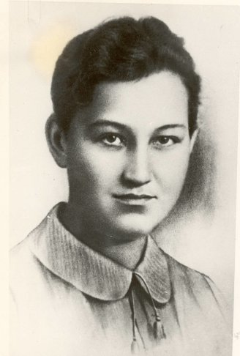

Зоя Анатольевна Космодемьянская (13 сентября 1923, село Осино-Гай, Тамбовская губерния — 29 ноября 1941, Петрищево) — красноармеец диверсионно-разведывательной группы штаба Западного фронта, заброшенная в 1941 году в немецкий тыл. Первая женщина, удостоенная звания Героя Советского Союза (посмертно) во время Великой Отечественной войны. Боевое задание группы Зои Космодемьянской было таково: «сжечь 10 населённых пунктов (приказ т. Сталина от 17 ноября 1941 г.): Анашкино, Грибцово, Петрищево, Усадково, Ильятино, Грачеве, Пушкино, Михайловское, Бугайлово, Коровине. Срок выполнения — 5—7 дней». Имелся в виду приказ Сталина № 0428 о сожжении населённых пунктов
пунктов на оккупированной территории, который знаменитый советский диверсант Илья Старинов характеризует как преступный с моральной точки зрения, бессмысленный, и более того — вредный с военной точки зрения. Ещё при поступлении в разведывательно-диверсионную школу всех новобранцев предупредили, что 95 % из них будут убиты, а те, кто попадут в плен, погибнут мучительно от пыток. Таким образом, все члены группы понимали смертельную опасность задания, на которое они шли, имея только несколько бутылок с зажигательной смесью и пистолеты с проблемами механики. Большая часть группы действительно погибла в перестрелках или от пыток, попав в плен. Космодемьянская успела исполнить только часть боевого приказа, организовав поджог трёх домов, в одном из которых ночевали немецкие солдаты, отправлявшиеся на фронт, а также уничтожить их транспорт из лошадей, другие два дома были домами жителей деревни. Во время второй попытки поджога житель деревни С. А. Свиридов поднял тревогу, и Космодемьянская была арестована.
Зою Космодемьянскую пытали после захвата в плен и казнили через повешение. Перед смертью Зоя произнесла легендарную речь, призывая жителей села бороться с фашистами и не бояться смерти в этой борьбе. Зоя Космодемьянская стала одним из символов героизма советского народа в Великой Отечественной войне. Образ Зои Космодемьянской отражён в художественной литературе, публицистике, кинематографе, живописи, монументальном искусстве, музейных экспозициях. По мнению журналиста Русской службы Би-би-си А. Кречетникова, Зоя Космодемьянская стала для советского народа и для России таким же примером патриотизма с готовностью к самопожертвованию, как для французов Жанна д’Арк.

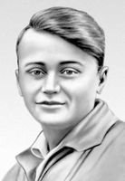
Олег Васильевич Кошевой (8 июня 1926, Прилуки, Прилукский округ, Украинская ССР, СССР— 9 февраля 1943, у города Ровеньки, Ворошиловградская область, Украинская ССР, СССР).

Участник и один из организаторов подпольной комсомольской организации «Молодая гвардия» (по роману А. А. Фадеева «Молодая гвардия» — её комиссар) в годы Великой Отечественной войны. Член ВЛКСМ с 1942 года. После оккупации Краснодона немецкими войсками (июль 1942) под руководством партийного подполья участвовал в создании комсомольской подпольной организации, член её штаба.
В январе 1943 года организация была раскрыта немецкой службой безопасности; Кошевой пытался перейти линию фронта, но был схвачен на станции Картушино — при рутинном обыске на блокпосту у него был обнаружен пистолет, чистые бланки участника подполья и зашитый в одежде комсомольский билет, который он отказался оставить, вопреки требованиям конспирации. После пыток 9 февраля 1943 года расстрелян в Гремучем лесу на окраине города Ровеньки Ворошиловградской (Луганской) области (в романе названа дата 31 января).
13 сентября 1943 года Олегу Кошевому было посмертно присвоено звание Герой Советского Союза.

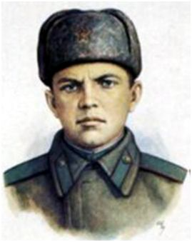
Александр Матвеевич Матросов (5 февраля 1924, Екатеринослав, ныне Днепр, ныне Украина — 27 февраля 1943, деревня Чернушки, ныне Псковская область) — Герой Советского Союза (19.06.1943), красноармеец, стрелок-автоматчик 2-го отдельного стрелкового батальона 91-й отдельной Сибирской добровольческой бригады имени И. В. Сталина 6-го
Сталинского Сибирского добровольческого стрелкового корпуса оперативной группы генерала Герасимова Калининского фронта, член ВЛКСМ. Погиб в 19 лет, закрыв своей грудью амбразуру немецкого дзота, дав возможность бойцам своего взвода совершить атаку
опорного пункта. Его подвиг широко освещался в газетах, журналах, литературе, кино и стал в русском языке устойчивым выражением («грудью на амбразуру»).
После начала Великой Отечественной войны Матросов неоднократно обращался с письменными просьбами направить его на фронт. В сентябре 1942 года был призван Кировским РВК города Уфы в Рабоче-крестьянскую Красную Армию и начал учёбу в Краснохолмском пехотном училище с 30 сентября курсантом 5 роты (Чкаловская, ныне Оренбургская область). В ноябре 1942 года вступил в ВЛКСМ. В декабре 1942 года вместе с курсантами училища отправлен на сборный пункт в Астрахань (или в Харабали Астраханской области) на учения.
18 января 1943 года со станции Платовка Чкаловской области вместе с курсантами училища, добровольцем в составе маршевой роты, отправился на Калининский фронт. 12 февраля 1943 года Матросов прибыл в часть, служил в составе 2-го отдельного стрелкового батальона (по другим данным в 1-й роте 3-го батальона) 91-й отдельной Сибирской добровольческой бригады имени И. В. Сталина (позже 254-й гвардейский стрелковый полк 56-й гвардейской стрелковой дивизии, Калининский фронт), избран групкомсоргом и назначен агитатором взвода. 15 февраля 1943 года, в 18:00, 91-я бригада выступила от станции Земцы в направлении города Локня. С 25 февраля 1943 года на фронте.
25 февраля 1943 года 91-я бригада двумя батальонами вела наступательные бои за населенные пункты Черное и Брутово. 26 февраля 1943 года 91-я бригада частью сил 2-го батальона вышла в район деревни Плетень (Северные), имея задачей ударом во фланг уничтожить противника, обороняющего деревни Чернушки и Черная, и овладеть ими. С фронта на Чернушки наступал 4-й батальон.
27 февраля 1943 года героически погиб в бою в районе деревни Чернушки Локнянского района Калининской области (со 2 октября 1957 года — Псковской области). Похоронен там же в деревне, а в 1948 году его прах был перезахоронен в городе Великие Луки Великолукской области (со 2 октября 1957 года — Псковской области).
Указом Президиума Верховного Совета СССР от 19 июня 1943 года красноармейцу Александру Матросову было посмертно присвоено звание Героя Советского Союза «за образцовое выполнение боевых заданий командования на фронте борьбы с немецко-фашистскими захватчиками и проявленные при этом мужество и героизм».
Александр Матросов стал первым советским воином, зачисленным навечно в списки части.

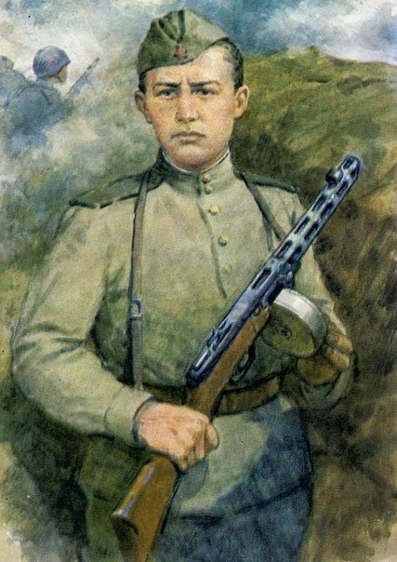
Юрий Васильевич Смирнов (1925—1944) — Герой Советского Союза, участник Великой Отечественной войны, гвардии младший сержант, стрелок 1-й стрелковой роты 77-го стрелкового полка.
Юрий Смирнов родился 2 сентября 1925 года в деревне Дешуково в семье рабочего. После окончания средней школы и ремесленного училища работал сварщиком на автозаводе в Горьком (ныне Нижний Новгород).
Участник Великой Отечественной войны с января 1943 года. Воевал в составе 77-го гвардейского стрелкового полка 26-й гвардейской стрелковой дивизии 11-й гвардейской армии Белорусского фронта.

В ночь на 24 июня 1944 года Юрий Смирнов участвовал в ночном танковом десанте, прорывавшем оборону противника на оршанском направлении. В бою за деревню Шалашино (Оршанский район Витебской области) был тяжело ранен и захвачен противником в плен. 25 июня немцы после жестоких пыток распяли Смирнова на стене блиндажа, искололи его тело штыками. Гвардии младший сержант Юрий Смирнов погиб смертью героя, до последней минуты жизни оставаясь верным солдатскому долгу и военной присяге. Его подвиг служит примером солдатской доблести, беззаветной верности Родине. Похоронен в посёлке Ореховск Витебской области Белоруссии.

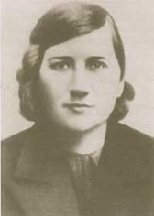
Елизавета Ивановна Чайкина родилась 28 августа 1918 года в деревне Руно ныне Пеновского района Тверской области. Член ВКП(б) с 1939 года. В 1939 году избрана секретарём Пеновского райкома комсомола. В 1941 году Лиза направлена на областные курсы партийных и комсомольских работников в город Калинин (ныне Тверь).
Во время Великой Отечественной войны секретарь Пеновского райкома ВЛКСМ Лиза Чайкина возглавляла подпольную организацию молодёжи, принимала активное участие в операциях партизанского отряда, действовавшего на территории Великолукской и Калининской областей.

22 ноября 1941 года Лиза Чайкина была отправлена в Пено с целью разведки численности вражеского гарнизона. По пути в Пено она зашла на хутор Красное Покатище к своей подруге, разведчице Марусе Купоровой, где её заметил староста и донёс немцам. Немцы ворвались в дом Купоровых, расстреляли семью, а Лизу Чайкину увезли в Пено. Даже под пытками она отказалась выдать информацию о местонахождении партизанского отряда и была расстреляна 23 ноября 1941 года.
Указом Президиума Верховного Совета СССР от 6 марта 1942 года Елизавете Ивановне Чайкиной присвоено звание Героя Советского Союза посмертно. Также Лиза Чайкина была награждена орденом Ленина. Похоронена в сквере в посёлке Пено.

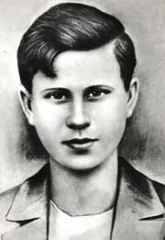
Сергей Гаврилович Тюленин (1925—1943) — член штаба организации «Молодая гвардия», Герой Советского Союза. Родился 12 августа 1925 года в селе Киселёво Новосильского уезда Орловской губернии (ныне Корсаковского района Орловской области). В 1926 году семья Тюлениных переехала на Украину в посёлок Сорокино (с 1938 — город Краснодон Ворошиловградской (ныне Луганской) области). Здесь же Сергей окончил 8 классов школы № 1. С июня 1941 года Сергей работал на шахте, затем на строительстве оборонительных рубежей.
С началом немецкой оккупации Краснодона (20 июля 1942 года) Тюленин стал членом штаба и начальником боевой группы «Молодой гвардии».
Успешно выполнял боевые задания штаба организации: участвовал в распространении листовок, сборе оружия, боеприпасов, взрывчатки. В ночь на 6 декабря 1942 года участвовал в поджоге биржи труда (2 тысячи молодых краснодонцев были избавлены от угона на работы в Германию). В январе 1943 года, когда начались аресты, Тюленин перешёл линию фронта. Был принят в Красную Армию, участвовал в боях.
Во время военных действий на Каменско-Краснодонском направлении он попал в плен, но сбежал и, раненый в руку, 25 января вернулся к родным, в Краснодон. Через два дня был предан соседкой и арестован. 31 января 1943, после жестоких пыток, с переломанными руками, в числе других участников «Молодой гвардии» был сброшен в шурф шахты № 5. Похоронен в братской могиле героев на центральной площади города Краснодона, где сооружён мемориальный комплекс «Молодая гвардия».

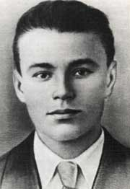

Иван Александрович Земнухов (8 сентября 1923, д. Илларионовка Шацкого района Рязанской области — 16 января 1943, Краснодон) — участник и один из организаторов подпольной антифашистской организации «Молодая гвардия». Герой Советского Союза. Родился в крестьянской семье. В 1932 году Земнуховы переехали в город Краснодон. В 1938 году вступил в ряды ВЛКСМ, через год был избран членом комитета комсомола, активно занимался общественной работой.
С первых дней войны пытался уйти на фронт, но не прошёл по состоянию здоровья. В марте 1942 года был утверждён членом комиссии по школьной работе при райкоме комсомола.

В занятом немцами Краснодоне Иван Земнухов активно включился в подпольную работу, став участником подпольной комсомольской организации «Молодая гвардия». Земнухова избирают членом штаба. Важная роль принадлежит ему в создании подпольной типографии, в печатании первых листовок, в их распространении. Принимал участие в боевых операциях.
В декабре 1942 года с разрешения оккупационных властей начал работать клуб имени А. М. Горького. Иван Земнухов становится администратором клуба. Вместе с директором Евгением Мошковым он координирует работу кружков художественной самодеятельности, в которые входили многие подпольщики. Работа в клубе давала возможность почти легально собираться группами, обсуждать планы действий и боевых операций. Клуб имени А. М. Горького по сути стал штаб-квартирой молодогвардейцев. На следующий день после ареста 1 января 1943 года Е. Мошкова и В. Третьякевича Иван Земнухов пошёл в полицию, чтобы попытаться их выручить, и был арестован.
В ночь с 15 на 16 января 1943 года после страшных пыток вместе с товарищами был живым сброшен в шурф шахты № 5. Похоронен в братской могиле в городе Краснодоне.

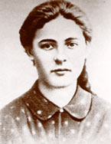
Ульяна Матвеевна Громова родилась 3 января 1924 года в посёлке Первомайка Луганского округа Донецкой
губернии (ныне - Краснодонский район) Ворошиловградской области Украинской ССР, в семье рабочего. В 1932 году Ульяна пошла в первый класс первомайской средней школы № 6. Училась отлично, переходила из класса в класс с похвальными грамотами, была активной пионеркой.

В 1939 году была избрана членом ученического комитета школы. В марте 1940 года вступила в ряды ВЛКСМ. Когда началась Великая Отечественная война, Ульяна училась в десятом классе. Вместе со своими сверстниками работала на колхозных полях, ухаживала за ранеными в госпитале, читала им газеты и книги, помогала писать письма родным. 3 июня 1942 года окончила первомайскую среднюю школу на «хорошо» и «отлично» при отличном поведении.
Во время оккупации Ворошиловградской области войсками нацистской Германии, начавшейся 17 июля 1942 года, Ульяна не смогла эвакуироваться, так как не на кого было оставить больную мать. Обладая твёрдым, решительным и боевым характером Ульяна вместе с Майей Пегливановой и Анатолием Поповым организовала в посёлке Первомайке патриотическую группу молодёжи, которая в сентябре 1942 года вошла в состав подпольной антифашистской комсомольской организации «Молодая гвардия».
В октябре 1942 года Громову избрали членом штаба организации. Она принимала активное участие в подготовке боевых операций, составлении и распространении антифашистских листовок, сборе медикаментов, проведении агитации среди населения, призывая не подчиняться врагу и срывать его планы по поставкам продуктов фашистам, а также по вербовке советской молодёжи на работу в гитлеровскую Германию.
В ночь на 7 ноября 1942 года, накануне 25-й годовщины Великой Октябрьской социалистической революции, вместе с молодогвардейцем Анатолием Поповым Ульяна водрузила красный флаг на трубе шахты № 1-бис в оккупированном Краснодоне. Когда в городе начались массовые аресты подпольщиков, Ульяна пыталась связаться с заключёнными молодогвардейцами, разрабатывала планы их побега. 10 января 1943 года, через неделю после своего девятнадцатилетия, Ульяна Громова была арестована и брошена в застенки гестапо. На допросах, сопровождавшихся жестокими избиениями и пытками, держалась очень мужественно, с достоинством.
Оставаясь верной священной клятве молодогвардейцев быть преданными Родине и товарищам она отказалась давать какие-либо показания о деятельности подпольщиков. Пытки и побои переносила стойко, не падая духом, подбадривала друзей, читала им поэму М. Ю. Лермонтова «Демон», которую знала наизусть. Даже в своей предсмертной записке, которую ей удалось тайно передать из тюрьмы своим родным, не утратив чувства патриотизма и веры в победу, призывала своего брата Елисея «крепче стоять за Родину свою». 16 января 1943 года, после жестоких пыток, Ульяна Громова вместе с другими молодогвардейцами была казнена гитлеровскими оккупантами и брошена в 58-метровый шурф краснодонской шахты № 5. Похоронена с воинскими почестями 1 марта 1943 года в братской могиле героев-антифашистов на центральной площади города Краснодона, где в память об их подвиге сооружён мемориальный комплекс «Молодая гвардия».

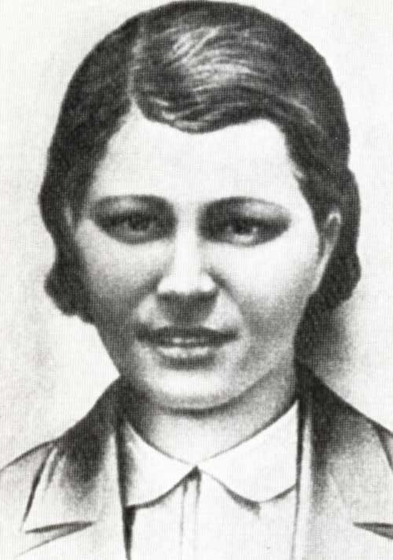Любовь Григорьевна Шевцова (8 сентября 1924 — 9 февраля 1943) — комсомолка, активная участница, член штаба подпольной антифашистской организации «Молодая гвардия», действовавшей на территории города Краснодон и Ворошиловградской (ныне Луганской) области. Герой Советского Союза (1943).
Любовь Шевцова родилась в посёлке Изварино Краснодонского района. В 1927 году семья Шевцовых переехала в Краснодон. Отец — Григорий Ильич, мать — Ефросинья Мироновна, Люба — их единственная дочь.
Учась в школе, отличалась весёлым характером, побеждала на спортивных соревнованиях, участвовала в художественной самодеятельности и посещала кружок юннатов. После начала Великой Отечественной войны, в феврале 1942 года вступила в ВЛКСМ. Летом 1942 года окончила разведшколу 4 Управления Госбезопасности, была оставлена для работы в оккупированном Ворошиловграде. В силу разных причин осталась без руководства и самостоятельно связалась с краснодонским подпольем.
В результате предательства была арестована краснодонской полицией 8 января 1943 года и после жестоких пыток 9 февраля расстреляна в Гремучем лесу на окраине города Ровеньки. Похоронена в братской могиле жертв нацизма в городе Ровеньки.
Звание Героя Советского Союза присвоено посмертно Указом Президиума Верховного Совета СССР от 13 сентября 1943 года. Награждена орденом Ленина.
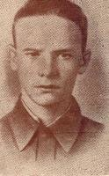
Борис Михайлович Сидельников (1924-1980) Родился в городе Ельце. Прошел Путь от Ельца до Берлина.
Осенью 1941 года, когда фашисты были уже у Ельца, четырнадцать десятиклассников средней школы № 16 (сегодня это МОУ СОШ № 3) решили создать партизанский отряд. Ребята поклялись до последнего вздоха защищать Родину и народ. Среди них был и Борис Сидельников. Командиром отряда стал Леонид Камзолов.

Во время Елецкой наступательной операции партизаны корректировали налеты нашей авиации и артиллерийский огонь, помогали советским войнам обходить опорные пункты врага, выбивали гитлеровцев из домов и укрытий.
После освобождения Ельца партизаны влились в состав 307-й дивизии 13-й Армии и отправились на запад. В октябре 1942 года Борис Михайлович был направлен в Сталинград. Участвовал в битвах на Орловско-Курской дуге в составе роты полковой разведки. За успешно проведенную разведывательную операцию был награжден медалью «За отвагу». Участвовал в освобождении Белоруссии и Польши.
В мае 1945 сержант Сидельников в качестве командира штурмовой группы принимал участие в штурме Рейхстага.
Борис Сидельников единственный из четырнадцати ребят, кому довелось дойти до Берлина.
Борис Михайлович вошел в историю тем, что написал на стене поверженного Рейхстага фразу «Мы из Ельца», попавшую в ленты кинохроник.
После войны вернулся в Елец. Награжден орденом Отечественной Войны и боевыми медалями.

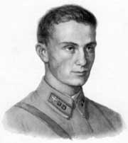
Тимур Михайлович Фрунзе (5 апреля 1923, Харьков — 19 января 1942), Герой Советского Союза (16.03.1942, посмертно), лётчик-истребитель, лейтенант, участник Великой Отечественной войны. Сын Народного комиссара военных дел М. В. Фрунзе. Член ВЛКСМ с 1938 года.

После смерти отца в 1925 году и матери в 1926 году вместе с сестрой Татьяной росли у бабушки. В 1931 году, после смерти бабушки, детей усыновил друг их отца К. Е. Ворошилов, получивший разрешение на усыновление специальным постановлением Политбюро ЦК ВКП(б). С 10 лет Тимур Фрунзе учился в специальной средней школе ВВС на казарменном положении.
После окончания школы поступил в Качинскую Краснознамённую военную авиационную школу имени А. Ф. Мясникова. С 1940 года на службе в Красной Армии. В сентябре 1941 года окончил ККВАШ с отличием. В конце декабря 1941 года лётчик-истребитель лейтенант Фрунзе получил назначение в 161-й истребительный авиационный полк. С 7 января 1942 года 161 иап в составе 57-й смешанной авиационной дивизии Северо-Западного фронта участвовал в Демянской наступательной операции. Фрунзе совершил 9 успешных боевых вылетов: 4 на прикрытие своего аэродрома и 5 на прикрытие наземных войск в районе города Старая Русса (Новгородская область). За три встречи с воздушным противником в двух боях сбил лично два и в паре с ведомым один самолёт противника. Общий налёт — 10 часов 57 минут, боевой — 8 часов 57 минут.
19 января 1942 года, при выполнении боевого задания по прикрытию войск, Фрунзе в паре с командиром звена и ведущим пары лейтенантом Иваном Шутовым, патрулируя в районе Старой Руссы, обнаружили 30 бомбардировщиков в сопровождении истребителей. Приняв решение атаковать, сбили корректировщик Хеншель Hs.126. В завязавшемся бою с четырьмя истребителями Bf-109 и Ме-115 сбили один Ме-109. Вскоре к бою присоединились ещё 3 Ме-115, и самолёт Шутова был подбит. Прикрывая повреждённый самолёт товарища, Тимур Фрунзе израсходовал весь боекомплект и был сбит. Подожжённая машина вошла в штопор и врезалась в землю в 500 метрах на северо-запад от деревни Отвидино Старорусского района.
С воинскими почестями лейтенант Фрунзе был похоронен на Ямском кладбище в посёлке Крестц. После войны, в 1950-х годах, по желанию сестры Татьяны, перезахоронен на Новодевичьем кладбище в Москве.

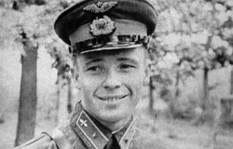
Виктор Васильевич Талалихин родился 18 сентября 1918 года в селе Тепловка Вольского уезда Саратовской губернии. Сын рабочего. Русский. В 1933 году начал работать на Московском мясокомбинате.
В 1934-1937 годах учился в профессиональном техническом училище при комбинате. В 1938 году окончил Борисоглебскую военную авиационную школу лётчиков в городе Борисоглебск Воронежской области и получил звание младшего лейтенанта.
Участвовал в советско-финской войне. Согласно биографии «Виктор Талалихин», написанной С. Г. Утехиным в 60-х годах прошлого столетия, на биплане И-153 «Чайка» совершил 47 боевых вылетов, сбил четыре финских самолёта, за что награждён орденом Красной Звезды.
Перед Великой Отечественной войной жил в городе Клин Московской области. В Великую Отечественную войну был заместителем командира авиаэскадрильи 177-го истребительного авиаполка. В ночь на 7 августа 1941 года на И-16 тип 29 одним из первых военных лётчиков РККА произвёл таран в ночном воздушном бою над Москвой в Великой Отечественной войне, сбив в небе Москвы бомбардировщик He-111 лейтенанта И. Ташнера из состава 7-й эскадрильи 26-й бомбардировочной эскадры. Самолёт Талалихина упал в лес вблизи деревни Степыгино (городской округ Домодедово), а сам раненый лётчик на парашюте спустился в речку Северку. В последующих боях В. Талалихин сбил ещё пять немецких самолётов.
Талалихин погиб в воздушном бою около Подольска 27 октября 1941 года. Похоронен на Новодевичьем кладбище в Москве. В 1948 году зачислен навечно в 1-ю эскадрилью 177-го истребительного авиаполка.
В 2014 году поисковики нашли в лесу под Москвой самолёт И-16, на котором Виктор Талалихин 77 лет назад таранил немецкий бомбардировщик.

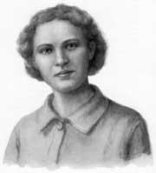
Мария Иозовна (Марите) Мельникайте родилась в небогатой семье литовца и русской вторым ребёнком из пяти детей. Была крещена в католической церкви. В четырнадцать лет начала работать на конфетной фабрике «Avanti». Летом 1941 года, после начала Великой Отечественной войны,
вместе с другими литовскими комсомольцами Марите была эвакуирована. В 1941—1942 гг. она работала на заводе «Механик» в Тюмени. В июне 1942 года добровольцем ушла на фронт, была направлена в 16-ю Литовскую стрелковую дивизию. Прошла подготовку в школе диверсантов в Балахне, с мая 1943 года (под именем «Она Куосайте») воевала в партизанском отряде им. Кестутиса в Белоруссии и Литве.
Являлась руководителем Зарасайского подпольного уездного комитета ЛКСМ Литвы. Также была известна под именем «Марите Маргите» (лит. «Marytė Margytė»).
Партизаны пускали под откос вражеские поезда с военной техникой, взрывали склады, совершали налёты на гарнизоны противника, жгли поместья и хозяйства, захваченные гитлеровскими колонистами. Марите была в отряде самым активным бойцом. Участвовала в диверсиях, ходила в разведку, вела большую работу среди жителей. Летом 1943 года Марите направили во главе группы партизан из отряда в вооружённый штаб, действовавший в белорусских лесах Браславского района. При отходе после подрыва эшелона в районе села Дукштас партизаны наткнулись на карательный отряд.
8 июля 1943 года, во время неравного боя с немцами на берегу озера Апварду три партизана погибли, одному удалось спрятаться в камышах возле озера, а Марите была ранена и захвачена в плен. На допросе она не сказала ни слова, и даже залепила пощёчину одному из немцев, допрашивающих её. Она так и не выдала месторасположение партизан, невзирая на мучительные пытки, длившиеся 5 дней: вырывание ногтей, прижигание огнём подошв и т. п. Казнена 13 июля 1943 года в селе Дукштас. Могила находится на берегу озера Зарасай недалеко от деревни Зарасай.
За образцовое выполнение боевых заданий командования в тылу врага М. И. Мельникайте указом Президиума Верховного Совета СССР от 22 марта 1944 года посмертно присвоено звание Героя Советского Союза. Еще много героев-комсомольцев взрастила наша страна. Страшным пыткам подвергались молодые комсомольцы, но никто из них не отступил от клятвы молодогвардейца. Так жили и боролись за свое Отечество славные воспитанники комсомола. И умерли они как истинные Герои, и в этом их бессмертие.

